

Töö nr 543

Harjumaa, Rae vald, Ülejõe küla
TERRASAUNA KINNISTU
DETAILPLANEERINGU ESKIIS

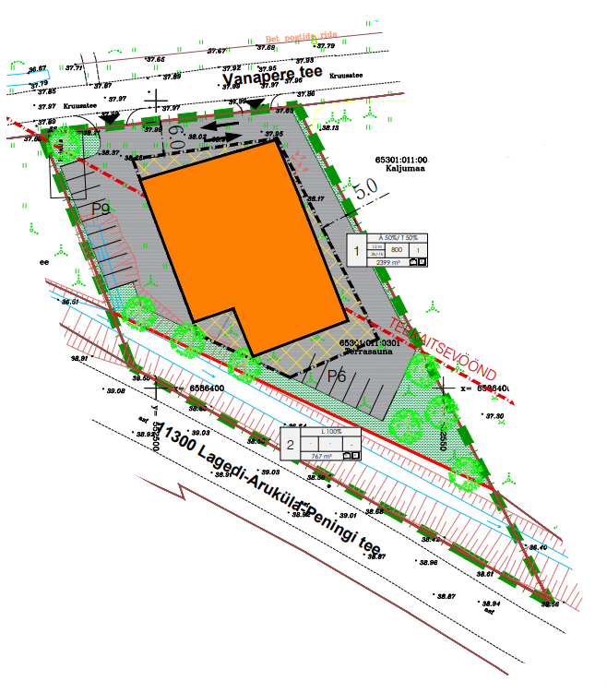
PLANEERINGU KOOSTAMISE
KORRALDAJA: Rae Vallavalitsus
Aruküla tee 9
75301 Jüri alevik
Harjumaa

HUVITATUD ISIK: osaühing MARDISOO, registrikood 11072706
Vesse põik 4b, 11415 Tallinn
Allan Tiitsmann, juhatuse liige
kontaktisik: Hans Tiitsmann, projektijuht
+372 555 12 858
hans@mardisoo.ee

PLANEERIJA: Optimal Projekt OÜ, registrikood 11213515
MTR reg. nr EEP000601
Keemia tn 4, 10616 Tallinn

ARHITEKT JA
SELETUSKIRJA KOOSTAJA: Ive Punger

PROJEKTIJUHT: Arno Anton
arno@opt.ee
56 983 389
KÖITE SISUKORD

- SELETUSKIRI
1. ÜLDANDMED 3
2. DETAILPLANEERINGU KOOSTAMISE ALUSED JA LÄHTEDOKUMENDID 3
3. VASTAVUS RAE VALLA ÜLDPLANEERINGULE 3
4. DETAILPLANEERINGU KOOSTAMISE EESMÄRK 4
5. OLEMASOLEVA OLUKORRA ISELOOMUSTUS 4
5.1. Maakasutus 4
5.2. Asend 4
5.3. Hooned ja rajatised 4
5.4. Tehnovarustus 4
5.5. Haljastus 4
5.6. Reljeef 4
5.7. Radoon 4
5.8. Liikluskorraldus 4
5.9. Kehtivad kitsendused ja piirangud 4
6. PLANEERITAVA MAA-ALA KONTAKTVÖÖNDI ANALÜÜS 4
7. PLANEERINGUGA KAVANDATAV 5
7.1. Planeeringulahendus 5
7.2. Ehitusõigus 5
7.3. Planeeringuala tehnilised näitajad 5
7.4. Arhitektuurinõuded 5
7.5. Tänavavõrk ja liikluskorraldus 6
7.6. Keskkonnakaitse 6
7.7. Haljastus ja heakord 6
7.8. Jäätmete prognoos ja käitlemine 6
7.9. Meetmed kuritegevuse ennetamiseks 7
7.10. Meetmed tuleohutuse tagamiseks 7
8. TEHNOVÕRKUDE LAHENDUS 7

- JOONISED

AS-01 Asukohaskeem M 1:~
AS-02 Kontaktvööndi analüüs M 1:~
AS-03 Tugiplaan M 1:1000
AS-04 Põhijoonis M 1:1000

- LISAD

Teostatud uuringud:
- geodeetiline alusplaan M=1:500 on mõõdistatud OÜ Hades Geodeesia poolt märts 2023, töö nr E3495.

- KOOSKÕLASTUSED

- MENETLUSDOKUMENDID
- SELETUSKIRI

ÜLDANDMED

Planeeritav ala asub Harjumaal, Rae vallas, Ülejõe külas, Terrasauna kinnistul. Planeeritavale alale on juurdepääs 11300 Lagedi-Aruküla-Peningi teelt. Kinnistu suurus on 3166 m². Planeeritava ala kohta ei ole varem detailplaneeringut koostatud.

DETAILPLANEERINGU KOOSTAMISE ALUSED JA LÄHTEDOKUMENDID

- Planeerimisseadus;
- Rae valla üldplaneering (kehtestatud 21.05.2013);
- Rae valla asulate ühisveevärgi ja -kanalisatsiooni arengukava 2017– 2028;
- Rae Vallavalitsuse 15.02.2011 määrus nr 13 „Digitaalselt teostatavate geodeetiliste alusplaanide, projektide, teostusjooniste ja detailplaneeringute esitamise kord”;
- Rae Vallavalitsuse 15.02.2011 määrus nr 14 „Detailplaneeringute koostamise ning vormistamise juhend”;
- muud kehtivad õigusaktid ja projekteerimisnormid.

VASTAVUS RAE VALLA ÜLDPLANEERINGULE

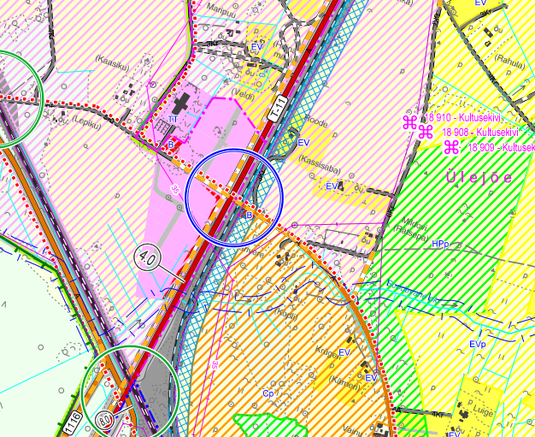
Planeeringuala
Rae valla üldplaneeringu kaardi väljavõte

Detailplaneeringu koostamise eesmärk ei ole vastuolus Rae Vallavolikogu 21.05.2013 otsusega nr 462 kehtestatud Rae valla kehtiva üldplaneeringuga, kus planeeringuala maakasutuse juhtotstarbeks on kavandatud tootmis- ja ärimaa.

DETAILPLANEERINGU KOOSTAMISE EESMÄRK

Terrasauna kinnistu detailplaneeringu koostamise eesmärgiks on määrata maakasutuse sihtostarve, ehitus- ja hoonestustingimused kahe hoone projekteerimiseks ja ehitamiseks. Lahendada juurdepääs kinnistule, liikluskorraldus, tehnovõrkudega varustamine ja haljastus.
Planeeringu lahenduse koostamisel on arvestatud maaomaniku soovidega, naaberaladel kehtestatud ja menetluses olevate detailplaneeringutega ning lähiümbruses paikneva ja planeeritud hoonestusega.

OLEMASOLEVA OLUKORRA ISELOOMUSTUS

Maakasutus
Terrasauna – (Maa-ameti andmetel 12.07.2023)
- katastriüksuse tunnus: 65301:011:0301;
- maakasutuse sihtotstarve: maatulundusmaa 100%;
- kinnistu pindala: 3166 m².

Asend
Planeeritav ala asub Ülejõe külas, 11300 Lagedi-Aruküla-Peningi tee (65301:013:0086) ääres.
Planeeringuala kontaktvööndis paiknevad valdavalt erineva suurusega ja sihtotstarbega kinnistud. Juurdepääs on lahendatud kohaliku Vanapere tee kaudu.

Hooned ja rajatised
Planeeritava ala kinnistul puudub hoonestus.

Tehnovarustus
Planeeringualal puuduvad tsentraalsed tehnovõrgud.

Haljastus
Kõrghaljastus kasvab kinnistu lõunaosas.

Reljeef
Planeeritava ala maapind on tasane.

Radoon
Radoonitase (30 – 50 kBq/m³) krundil on vastavalt Eesti standardile EVS 840:2017 normaalsel tasemel. Vt http://www.envir.ee/sites/default/files/harjumaa_radoonikaart.pdf.
Vastavalt nimetatud standardile on radoonitaseme vähendamise meetmed järgmised:
- tarindite radoonikindlad lahendused (õhutihedad esimese korruse tarindid ja/või alt ventileeritav betoonplaatpõrand või maapinnast kõrgemal asuva põrandaaluse tuulutus);
- tagada korralik ehituskvaliteet, kasutada vähese poorsusega tihedat betooni või ehitusmaterjale hoone vundamendi ehitamisel;
- tagada esimesel korrusel korralik ventilatsioon;
- tagada vajadusel täiendav põrandaaluste ventileerimine;
Detailsed lahendused radoonitaseme vähendamiseks anda hoonete projekteerimisel.

Liikluskorraldus
Juurdepääs kinnistule on 11300 Lagedi-Aruküla-Peningi teelt. Sissesõit kinnistule on planeeritud Vanapere teelt.

Kehtivad kitsendused ja piirangud
- 11300 Lagedi-Aruküla-Peningi maantee teekaitsevöönd.

PLANEERITAVA MAA-ALA KONTAKTVÖÖNDI ANALÜÜS

Planeeritav ala jääb vastavalt Rae valla üldplaneeringule tootmis- ja ärimaade alale, mille naabriks põhja-idaküljel on maatulundusmaa, lõunas liiklusmagistraal.
Lähtuvalt asjaolust, et kinnistu asub endistel põllumaadel ning lähiümbrusesse on kujundatud äri- ja tootmis maade piirkondi, siis kõrghaljastuse osakaal on alal väike.

PLANEERINGUGA KAVANDATAV

Planeeringulahendus
Lähtuvalt üldplaneeringule on kinnistu sihtotstarbeks äri- ja tootmismaa.
Detailplaneeringu koostamise eesmärgiks on Terrasauna maaüksuse jagamine üheks äri- ja tootmismaa ja üheks transpordimaa sihtotstarbega krundiks.
Planeeringuga määratakse ehitusõigus ja hoonestustingimused äri- ja tootmishoone rajamiseks, lahendatakse liikluskorraldus, juurdepääsud ja varustamine tehnovõrkudega.
Krundile soovitakse rajada kaks hoonet, toomis- ja abihoone.

Ehitusõigus
Käesoleva planeeringu tulemusena määratakse krundile ehitusõigus, sihtotstarve, hoone korruselisus ning ehitisealune pind. Määratakse hoonestamiseks lubatud ala, seadusest tulenevad kitsendused ja servituudid. Kinnistul säilib äri- ja tootmismaa sihtotstarve.
Hoonestamata krundile on planeeritud ehitada kaks hoonet.
Lubatav korruselisus on kuni 2 korrust maa peal. Hoonete suurim lubatud kõrgus maapinnast on kuni 12 meetrit.

Krundi planeeritav ehitusõigus:
krunt pos 1
- krundi suurus 2399 m²
- maakasutuse sihtotstarve Ä 50%/ T50%
- hoonete arv 2
- ehitisealune pind 800 m²
- korruselisus 2
- kõrgus hoone 12 m
- parkimiskohtade arv 17
- haljastusprotsent 20%

krunt pos 2
- krundi suurus 767 m²
- maakasutuse sihtotstarve L 100%

Planeeringuala tehnilised näitajad
- planeeringuala suurus 3166 m²
- kruntide arv planeeritaval alal 2
- ärimaa/ tootmismaa 50% /50% 2399 m²
- transpordimaa 767 m²

Arhitektuurinõuded
- Hoone (hoonete) eskiisprojektid peab kooskõlastama Rae valla arhitektiga;
- hoonete arhitektuur on iseloomulik äri- ja büroohoonetele, millele lisanduvad kaasaegsele arhitektuurile omased sirgeid vertikaalseid ja horisontaalseid jooni omavad laohooned;
- krundil võib paikneda kuni kaks hoonet;
- hoonete suurim lubatud kõrgus on 12 m ja suurim lubatud korruste arv – 2 korrust;
- hoonete ±0.00 on planeeritavast maapinnast 0,6 meetrit kõrgemal;
- laohoonete viimistluseks sobib kasutada sandwich-paneele. Katusekalded 0 – 15°;
- hoonete eelistatud materjalid on betoon, puit, klaas. Keelatud on ainult puitkonstruktsioonides hooned, samuti ebamastaapsed suurelemendid ja rustikaalsed kivimid. Arhitektuursed täiendused saadakse suurte klaaspindade kasutamisega. Hoonestuse ilmestamiseks on lubatud kasutada heledates toonides viimistletud puitsõrestikke;
- katused on rullmaterjaliga metallprofiilidega kaetud lamekatused;
- akende valmistamisel kasutada metall või plast konstruktsiooni;
- piirete rajamine ei ole kohustuslik. Piirde rajamisel võrkaed kõrgusega kuni 2,0 m; ärihoonetel elamute kontaktvööndis kõrgus kuni 1,8 m;
- krundi haljastamisel lähtuda projekteeritavast hoonestusest, pinnasest ja reljeefist ning min. haljastuse osakaal on 20% krundi pinnast. Kõrghaljastuse rajamise kohustus on krundi iga 600 m² kohta 1 puu, mille täiskasvamise kõrgus min 10 m.

Tänavavõrk ja liikluskorraldus
Juurdepääs planeeringualale toimub L11300 Lagedi-Aruküla-Peningi teelt kruusakattega Vanapere tee kaudu

Parkimine on lahendatud krundi siseselt. Parkimine lahendatakse vastavalt EVS 843:2016 „Linnatänavad” normidele, hoone kontseptsioonile ning reaalsele vajadusele.
Parkimiskohtade täpne asukoht lahendatakse planeeritava hoone ehitusprojekti käigus.
Parkimine lahendatakse omal kinnistul.

Keskkonnakaitse
Käesolev detailplaneering ei käsitle keskkonnaohtlikke tegevusi ega vastavate objektide rajamist ning eeldatavaid keskkonnamõjusid ette näha pole. Planeeritavale alale on ette nähtud vaid ärimaa ja ärimaale kaassihtotstarbeks keskkonda mittekahjustav tootmine, mis seondub eelkõige logistilise tegevuse, laonduse ja vähese tootmisega (pakendamine, kergetööstus jm). Suure saaste ja tootmismüraga ettevõtlus on keelatud. Samuti on keelatud suuremahulised kemikaalide, väetiste ja naftasaaduste ilmastikust mõjutatavad hoidmisehitised kinnistutel, millel on maaparanduse eesvoolukraavidest tulenevad piirangud.
Lõplik valik tehakse projekteerimise järgmises staadiumis sõltuvalt vee-ettevõtjate arenduste suundadest.
NB! Maaparandussüsteemi eesvoolukraavide sulgemine või vete voolamise piiramine on rangelt keelatud!
Maa-ameti kaardirakenduse ja Keskkonnaregistri kohaselt planeeringualal ja selle lähiümbruses ei paikne looduskaitsealuseid objekte, Natura 2000 võrgustiku alasid, hoiualasid.

Haljastus ja heakord
Planeeritava tegevusega ei kaasne eeldatavalt olulisi kahjulikke tagajärgi nagu vee-, pinnase- või õhusaastatus, jäätmeteke, müra, vibratsioon, valgus, soojus, kiirgus ja lõhn.
Maa-ameti kaardirakenduse ja Keskkonnaregistri kohaselt (28.11.2011 seisuga) planeeringualal ja selle lähiümbruses ei paikne looduskaitsealuseid objekte, Natura 2000 võrgustiku alasid, hoiualasid. Kavandatud tegevus ei avalda olulist mõju ning ei põhjusta keskkonnas pöördumatuid muutusi, ei sea ohtu inimese tervist, heaolu, kultuuripärandit, looduskaitsealuseid objekte ega vara. Kuna kavandatava tegevuse mõju suurus ja ruumiline ulatus ei ole ümbritsevale keskkonnale ohtlik ega ületa keskkonna vastupanu- ning taastumisvõimet, siis oluline keskkonnamõju puudub.

Planeeritav ala on looduslik rohumaa ja kõrghaljastut kasvab kinnistul väikeste rühmadena. Hoonestatava krundi haljastuse lahendus tuleb anda hoone projekti asendiplaanil. Haljastuse osakaal krundi iga 600 m² kohta vähemalt üks puu, mille täiskasvamiskõrgus on 10 m.

Vertikaalplaneerimine lahendatakse hoone ehitusprojekti staadiumis ja lahendusega tuleb tagada, et sademevesi ei valguks kõrval maaüksustele.

Jäätmete prognoos ja käitlemine
Jäätmekäitlus korraldada vastavalt Rae Vallavolikogu 19.03.2013 määrusele nr 99 „Rae valla jäätmehoolduseeskiri”. Olmejäätmete kogumine toimub sorteeritult kinnistesse tühjendatavatesse konteineritesse. Prügikonteiner paigutatakse soovituslikult sõidutee lähedusse. Kogumismahutite asukohad määratakse konkreetse ehitusprojekti asendiplaanil. Prügikonteinerid peavad asuma naaberkrundist vähemalt 3 meetri kaugusel. Lähemale kui 3 m naaberkinnistu piirist paigutatud konteineri paigaldamiseks on tarvilik naabri kooskõlastus.

Meetmed kuritegevuse ennetamiseks
Planeeritaval maa-alal arvestada vajalike meetmetega kuritegevuse ennetamiseks juhindudes dokumendist EVS 809-1:2002 „Kuritegevuse ennetamine. Linnaplaneerimine ja arhitektuur” osa 1: Linnaplaneerimine. Planeeritaval alal on planeerimise ja strateegiate rakendamine võimalik teatud piires, rakendatavad võimalused on järgmised:
- nähtavus
- juurdepääsuvõimalus
- territoriaalsus
- vastupidavus
- valgustatus
Käesolev planeering soovitab:
- kinnistu valgustada ja heakorrastada
- tagada hea nähtavus
- kasutada vastupidavaid materjale

Ehitusprojekti staadiumis lahendatakse välise valgustuse ja piirdeaedade paiknemine.

Meetmed tuleohutuse tagamiseks
Planeeringu tuleohutuse osa koostamisel on aluseks siseministri 30. märtsi 2017. a määrus nr 17 „Ehitisele esitatavad tuleohutusnõuded”. Tulekustutusvee lahendus vastavalt standardile EVS 812-6:2012/AC:2016 „Ehitiste tuleohutus. Osa 6: Tuletõrje veevarustus”.

Päästemeeskonnale peab olema tagatud päästetööde tegemiseks piisav juurdepääs tulekahju kustutamiseks ettenähtud päästevahenditega. Planeeritavate hoonete tulepüsivusklass on määratud TP-2. Tule levik ühelt ehitiselt teisele ei tohi ohustada inimeste turvalisust ega põhjustada olulist majanduslikku või ühiskondlikku kahju.

TEHNOVÕRKUDE LAHENDUS

Tehnovõrkude lahendus koostatakse planeerimise järgmises etapis, arvestades olemasolevat olukorda, planeerimislahendust ja sellest tulenevaid vajadusi ning tehnovõrkude valdajate või vastavat teenust osutavate ettevõtete poolt väljastatud tehniliste tingimustega.

